**UNESA**

**WEST SHOPPING**

**PROGRAMA PARA DISPOSITIVOS MÓVEIS**

**(EM ANDROID)**

**Giovanna da Silva Sorrilha Marques**

**Renan Mendes da Silva**

**Prof: Lucas Antunes Floriano**

**2024**

**Rio de Janeiro/Rio de Janeiro**

Sumário

1. DIAGNÓSTICO E TEORIZAÇÃO 3

1.1. Identificação das partes interessadas e parceiros 3

1.2. Problemática e/ou problemas identificados 3

1.3. Justificativa 3

1.4. Objetivos/resultados/efeitos a serem alcançados (em relação ao problema identificado e sob a perspectiva dos públicos envolvidos) 3

1.5. Referencial teórico (subsídio teórico para propositura de ações da extensão) 3

2. PLANEJAMENTO E DESENVOLVIMENTO DO PROJETO 4

2.1. Plano de trabalho (usando ferramenta acordada com o docente) 4

2.2. Descrição da forma de envolvimento do público participante na formulação do projeto, seu desenvolvimento e avaliação, bem como as estratégias pelo grupo para mobilizá-los. 4

2.3. Grupo de trabalho (descrição da responsabilidade de cada membro) 4

2.4. Metas, critérios ou indicadores de avaliação do projeto 4

2.5. Recursos previstos 5

2.6. Detalhamento técnico do projeto 5

3. ENCERRAMENTO DO PROJETO 5

3.1. Relatório Coletivo (podendo ser oral e escrita ou apenas escrita) 5

3.2. Avaliação de reação da parte interessada 5

3.3. Relato de Experiência Individual 5

3.1. CONTEXTUALIZAÇÃO 5

3.2. METODOLOGIA 6

3.3. RESULTADOS E DISCUSSÃO: 6

3.4. REFLEXÃO APROFUNDADA 6

3.5. CONSIDERAÇÕES FINAIS 6

# DIAGNÓSTICO E TEORIZAÇÃO

## Identificação das partes interessadas e parceiros

**Perfil Socioeconômico**: Existem diferentes informações, termos e classificações que envolvem o Bar e Restaurante Beco do Alemão. É um estabelecimento de porte médio. Além de possuir uma tradição de mais de 30 anos na culinária, inclusive internacional.

**Escolaridade**: A equipe de colaboradores são pessoas com grau de escolaridade que vão do analfabetismo até o superior completo.

**Gênero:** Os colaboradores possuem diferentes orientações sexuais. O estabelecimento é receptivo as pessoas com identidade de gênero diferentes do sexo que lhes foi atribuído no nascimento.

**Faixa Etária**: A equipe possui idades variadas: Desde o jovem Aprendiz até os 65 anos.

**Quantidade Estimada de Participantes:** Visto que uma empresa é considerada de médio porte, a mesma é composta por 98 funcionários.

**Outras Informações:** CNPJ 27.593.581.0001-79

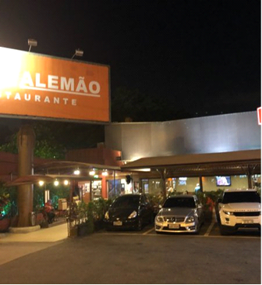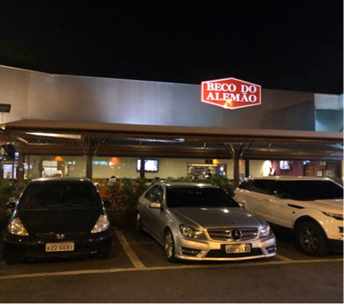

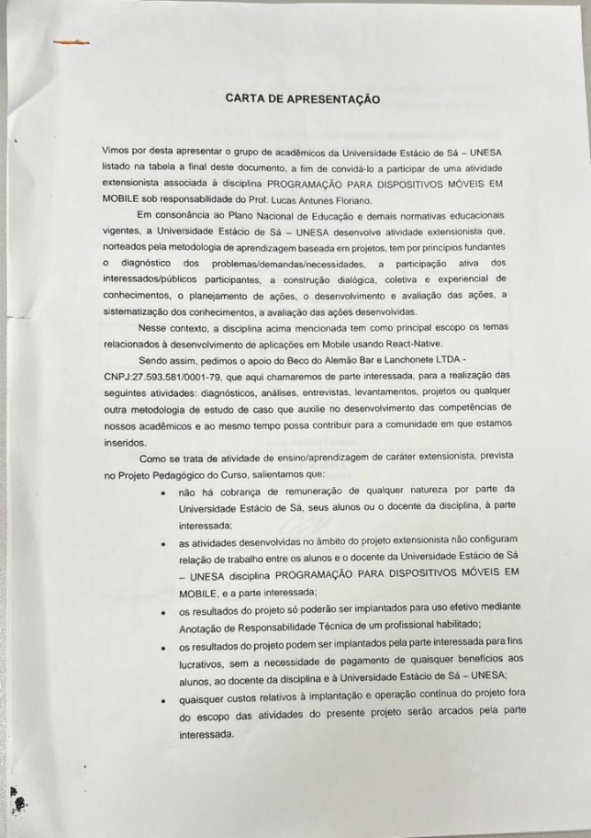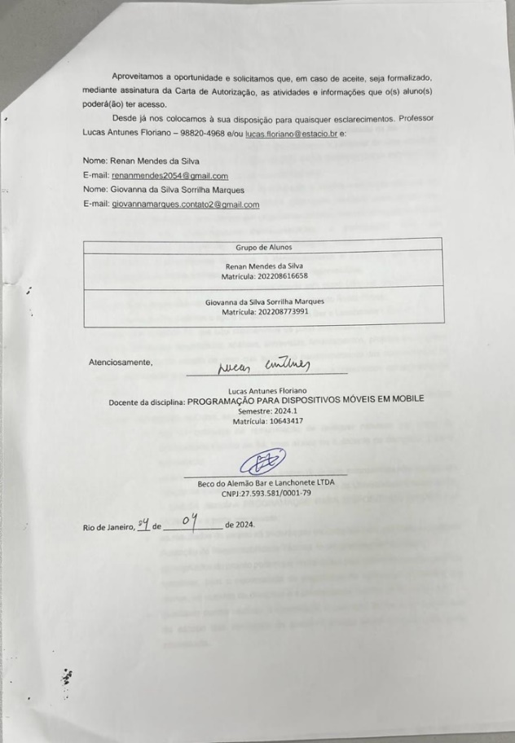

## Problemática e/ou problemas identificados

No contexto do restaurante Beco do Alemão, foi identificado um problema crítico que motivou a elaboração deste projeto de extensão: a gestão ineficiente do estoque da adega. A problemática central gira em torno de várias dificuldades enfrentadas pelo restaurante no controle de seus produtos estocados, especificamente os vinhos e outras bebidas da adega.

Problemas Identificados:

1. Falta de Controle e Visibilidade do Estoque:

- Atualmente, o Beco do Alemão enfrenta desafios significativos na gestão de seu estoque, devido à ausência de um sistema eficiente que permita o monitoramento em tempo real das quantidades e variedades de bebidas armazenadas. Isso resulta em dificuldades para prever a necessidade de reposição e na manutenção de um inventário adequado.

2. Risco de Perdas e Desperdícios:

- Sem um controle preciso, há um risco aumentado de perdas devido a vencimento de produtos ou deterioração de itens que não são rotacionados corretamente. O desperdício não apenas impacta financeiramente o restaurante, mas também contraria práticas de sustentabilidade.

3. Dificuldade na Tomada de Decisões:

- A falta de dados precisos e atualizados impede a gestão do restaurante de tomar decisões informadas sobre compras e promoções. Essa ineficiência pode levar a excessos ou faltas de determinados produtos, impactando negativamente a experiência do cliente e a rentabilidade do negócio.

Escolha e Priorização da Problemática:

Dentre os problemas identificados, a questão da gestão do estoque da adega foi escolhida como prioridade para o desenvolvimento deste projeto de extensão. Esta decisão foi fundamentada em diversas conversas e escutas atentas com a equipe de gerenciamento do Beco do Alemão e outros stakeholders relevantes. A necessidade de uma solução tecnológica que ofereça um controle preciso e eficiente do estoque foi uma demanda expressa pela comunidade envolvida no restaurante.

Demanda Socio comunitária:

A elaboração deste projeto de extensão foi motivada por uma demanda socio comunitária clara, identificada através de encontros e trocas com os proprietários e funcionários do Beco do Alemão. Essas interações destacaram a urgência de uma ferramenta que pudesse não apenas melhorar a gestão do estoque, mas também integrar-se de forma prática ao cotidiano do restaurante, otimizando processos e minimizando perdas. Assim, a criação de um aplicativo de monitoramento de estoque para a adega do restaurante emerge como uma resposta direta e necessária a esta problemática, visando trazer benefícios tangíveis tanto para a gestão interna quanto para a satisfação dos clientes.

## Justificativa

A questão identificada, relacionada à gestão do estoque da adega no restaurante Beco do Alemão, é altamente pertinente academicamente, pois se alinha perfeitamente com os princípios da aprendizagem baseada em projetos (ABP). A ABP consiste na produção e aplicação de conhecimentos para resolver demandas reais, e a gestão de estoque é uma demanda crítica e comum em muitos setores, incluindo o de hospitalidade e alimentação, onde o Beco do Alemão se insere.

**Relação com o Curso:**

**Objetivos de Formação/Aprendizagens:**

**1. Aplicação Prática dos Conhecimentos Teóricos:**

- Através deste projeto, os estudantes têm a oportunidade de aplicar os conceitos teóricos aprendidos em sala de aula, como gestão de operações, logística e tecnologia da informação, em um contexto real. Isso fortalece a compreensão dos conceitos e habilidades práticas necessárias para lidar com desafios reais no mundo profissional.

**2. Desenvolvimento de Competências Transversais:**

- O projeto proporciona o desenvolvimento de competências transversais essenciais, como trabalho em equipe, comunicação eficaz, resolução de problemas e tomada de decisões. Essas competências são fundamentais para o sucesso profissional em qualquer área e são cultivadas de forma orgânica durante a execução do projeto.

**3. Integração de Conhecimentos Multidisciplinares:**

- A natureza multifacetada da gestão de estoque requer uma abordagem multidisciplinar. Os estudantes têm a oportunidade de integrar conhecimentos de diversas áreas, como administração, tecnologia da informação, engenharia e marketing, para desenvolver uma solução abrangente e eficaz para o problema identificado.

**Motivações do Grupo de Trabalho:**

**1. Aplicação Prática e Impacto Real:**

- A oportunidade de trabalhar em um projeto que tem um impacto tangível e imediato em um negócio real é altamente motivadora para os estudantes. Eles podem ver diretamente como suas habilidades e esforços contribuem para melhorias concretas na operação do restaurante Beco do Alemão.

**2. Aprendizagem Experiencial e Engajamento Ativo:**

- A ABP oferece uma forma de aprendizagem experiencial, na qual os estudantes estão ativamente envolvidos na resolução de problemas do mundo real. Isso aumenta o engajamento e a motivação, pois os estudantes percebem a relevância e o propósito de seus estudos em um contexto prático.

**3. Desenvolvimento Profissional e Networking:**

- Participar de um projeto como esse não só proporciona experiência prática valiosa, mas também oferece oportunidades de desenvolvimento profissional e networking. Os estudantes têm a chance de trabalhar lado a lado com profissionais da indústria, construindo relacionamentos e adquirindo insights sobre o funcionamento do setor de hospitalidade e alimentação.

Em resumo, a questão identificada relacionada à gestão do estoque da adega no restaurante Beco do Alemão é altamente pertinente academicamente, pois oferece uma oportunidade única para os estudantes aplicarem seus conhecimentos teóricos em um contexto prático, desenvolvendo competências transversais e integrando conhecimentos multidisciplinares para resolver um problema real. Além disso, o projeto é motivador para o grupo de trabalho, proporcionando aprendizagem experiencial, desenvolvimento profissional e oportunidades de networking.

A incorporação da disciplina de Mobile neste projeto de extensão se revela não apenas viável, mas também altamente vantajosa e relevante. Aqui estão algumas justificativas sólidas para essa abordagem:

**1. Acessibilidade e Mobilidade:**

- Um aplicativo móvel oferece a vantagem de acessibilidade instantânea e mobilidade. Como os funcionários do restaurante estão frequentemente em movimento, ter acesso ao sistema de monitoramento de estoque através de dispositivos móveis permite que eles realizem atualizações, consultas e tomadas de decisão em tempo real, estejam onde estiverem dentro do estabelecimento.

**2. Integração com o Ambiente de Trabalho:**

- Integrar a solução diretamente nos dispositivos móveis dos funcionários permite uma experiência de usuário mais fluida e intuitiva. Eles podem facilmente inserir dados de inventário e visualizar informações relevantes sem interrupções no fluxo de trabalho.

**3. Atualizações em Tempo Real:**

- A natureza em tempo real dos dispositivos móveis possibilita a atualização instantânea do estoque. Isso garante que as informações estejam sempre precisas e atualizadas, permitindo uma gestão mais eficiente e precisa do inventário da adega.

**4. Facilidade de Implementação e Uso:**

- Os aplicativos móveis são relativamente fáceis de implementar e usar. Com a popularidade dos smartphones e tablets, a curva de aprendizado para os funcionários do restaurante pode ser mínima, facilitando a adoção e integração da solução no ambiente de trabalho.

**5. Interatividade e Engajamento:**

- Uma aplicação móvel bem projetada pode oferecer recursos interativos e engajadores, como notificações de baixo estoque, sugestões de compra e análises de tendências. Isso não só melhora a eficiência operacional, mas também mantém os funcionários mais envolvidos e motivados.

**6. Compatibilidade com Tecnologias Emergentes:**

- A disciplina de Mobile permite a exploração e implementação de tecnologias emergentes, como a realidade aumentada (AR) e a internet das coisas (IoT), que podem ser integradas ao aplicativo para fornecer funcionalidades adicionais, como reconhecimento de produtos por imagem ou sensores de temperatura para monitoramento de condições de armazenamento.

Em resumo, a utilização da disciplina de Mobile neste projeto não apenas se encaixa perfeitamente nas necessidades do restaurante Beco do Alemão em termos de gestão de estoque, mas também oferece uma série de benefícios tangíveis, incluindo mobilidade, acessibilidade, atualizações em tempo real e interatividade, que podem impulsionar a eficiência operacional e a satisfação do cliente.

## Objetivos/resultados/efeitos a serem alcançados (em relação ao problema identificado e sob a perspectiva dos públicos envolvidos)

**1. Desenvolver e Implementar um Aplicativo de Monitoramento de Estoque para a Adega do Restaurante:**

- Criar uma aplicação móvel que permita o monitoramento em tempo real do estoque da adega, incluindo funcionalidades como registro de entradas e saídas, alertas de baixo estoque e análises de consumo.

**2. Reduzir as Perdas e Desperdícios de Produtos na Adega:**

- Implementar estratégias eficazes de gestão de estoque que resultem em uma redução significativa das perdas e desperdícios de produtos, garantindo uma melhor utilização dos recursos e uma operação mais sustentável.

**3. Capacitar a Equipe do Restaurante no Uso e Manutenção do Aplicativo:**

- Realizar treinamentos e fornecer suporte técnico adequado para garantir que a equipe do restaurante esteja capacitada a utilizar e manter o aplicativo de monitoramento de estoque de forma eficiente e autônoma.

**#Participação dos Públicos no Processo Avaliativo:**

**- Feedback dos Funcionários do Restaurante:**

- Aplicação de questionários de satisfação e entrevistas para coletar feedback sobre a usabilidade e eficácia do aplicativo, avaliando sua contribuição para a gestão do estoque da adega.

**- Avaliação do Desempenho do Estoque:**

- Monitoramento contínuo dos níveis de estoque, registros de entradas e saídas, e incidências de perdas e desperdícios para avaliar o impacto das medidas implementadas na gestão do estoque.

**- Avaliação do Impacto Econômico e Ambiental:**

- Análise dos custos operacionais relacionados ao estoque, incluindo compras, armazenamento e perdas, bem como a quantificação do impacto ambiental da redução de desperdícios, como a diminuição do descarte de produtos não utilizados.

## Referencial teórico (subsídio teórico para propositura de ações da extensão)

**Gestão de Estoques:**

A gestão de estoques é um componente crítico da operação de qualquer empresa, impactando diretamente sua eficiência e rentabilidade. "A Gestão de Estoques é uma das atividades mais relevantes para qualquer empresa, pois, se por um lado os estoques geram segurança operacional para as empresas em situações de variação de demanda, o que possibilita a manutenção de um nível ótimo de serviço, por outro lado, estoques excessivos podem gerar perdas em função do capital investido.” [1]

**Tecnologia da Informação e Inovação:**

A tecnologia da informação desempenha um papel crescente na transformação de processos de negócios, incluindo a gestão de estoques. “O processo de gerenciar estrategicamente a aquisição, movimentação e armazenagem de materiais, peças e produtos acabados (e os fluxos de informações correlatas) através da organização e seus canais de marketing, de modo a poder maximizar as lucratividades presente e futura através do atendimento dos pedidos a baixo custo." [2]

**Aprendizagem Baseada em Projetos:**

A aprendizagem baseada em projetos é uma abordagem educacional eficaz que promove a aplicação prática do conhecimento teórico. “A ABP representa um método de aprendizagem que tem por base a utilização de problemas como ponto de partida para a aquisição e integração de novos conhecimentos. Em essência, promove uma aprendizagem centrada no aluno, sendo os professores meros facilitadores do processo de produção do conhecimento. Nesse processo, os problemas são um estímulo para a aprendizagem e para o desenvolvimento das habilidades de resolução.” [3] Integrar essa abordagem ao projeto de extensão permite aos estudantes não apenas aplicar conceitos teóricos, mas também desenvolver soluções concretas para problemas reais, como a gestão de estoques no restaurante Beco do Alemão.

**Considerações Finais:**

O referencial teórico apresentado oferece uma base sólida para o desenvolvimento do projeto de extensão, fornecendo insights valiosos sobre os princípios e práticas da gestão de estoques, o papel da tecnologia da informação na inovação empresarial e os benefícios da aprendizagem baseada em projetos na educação e no desenvolvimento de habilidades práticas. Ao integrar esses conceitos, o projeto busca oferecer uma solução eficaz e sustentável para a problemática identificada no restaurante Beco do Alemão, enquanto proporciona uma experiência educacional enriquecedora para os participantes.

[1] Wilker, Bráulio. " Gestão de Estoques: Planejamento, Execução e Controle." (2019).

[2] Sossai, Uéble. “Relevância do sistema de informação na gestão de estoque.” (2020).

[3] Souza, S. C., Dourado, L. “Aprendizagem Baseada em Problemas (ABP): um método de aprendizagem inovador para o ensino educativo.” (2015).

# PLANEJAMENTO E DESENVOLVIMENTO DO PROJETO

## Plano de trabalho (usando ferramenta acordada com o docente)

**Plano de Trabalho:** Desenvolvimento de Aplicativo de Monitoramento de Estoque para o Restaurante Beco do Alemão

**1. Levantamento de Requisitos:**

- Descrição: Realizar entrevistas com a equipe do restaurante para entender as necessidades específicas de gestão de estoque da adega.

- Responsável: Renan

- Recursos Necessários: Questionários, Entrevistas.

- Prazo: Semana 1

- Forma de Acompanhamento: Reuniões semanais.

**2. Análise e Projeto:**

- Descrição: Elaborar o design e os requisitos do aplicativo de monitoramento de estoque.

- Responsável: Giovanna

- Recursos Necessários: Software de Design, Documentação.

- Prazo: Semana 2-3

- Forma de Acompanhamento: Revisão de equipe.

**3. Desenvolvimento:**

- Descrição: Codificar e testar o aplicativo de acordo com os requisitos definidos.

- Responsável: Giovanna e Renan

- Recursos Necessários: Plataforma de Desenvolvimento, Equipamentos de Teste.

- Prazo: Semana 4-6

- Forma de Acompanhamento: Testes de Usabilidade.

**4. Implementação:**

- Descrição: Implementar o aplicativo no ambiente de produção do restaurante.

- Responsável: Giovanna

- Recursos Necessários: Servidores, Conexão à Internet.

- Prazo: Semana 7-8

- Forma de Acompanhamento: Verificação no Ambiente.

**5. Treinamento:**

- Descrição: Treinar a equipe do restaurante no uso do aplicativo.

- Responsável: Renan e Giovanna

- Recursos Necessários: Material Didático, Sala de Treinamento.

- Prazo: Semana 9

- Forma de Acompanhamento: Feedback da Equipe.

**6. Avaliação e Melhoria:**

- Descrição: Avaliar o desempenho do aplicativo e identificar áreas de melhoria.

- Responsável: Renan

- Recursos Necessários: Métricas de Desempenho.

- Prazo: Semana 10

- Forma de Acompanhamento: Análise de Resultados.

Este plano de trabalho detalha as etapas necessárias para o desenvolvimento do aplicativo de monitoramento de estoque, incluindo prazos, responsáveis, recursos necessários e formas de acompanhamento dos resultados.

## Descrição da forma de envolvimento do público participante na formulação do projeto, seu desenvolvimento e avaliação, bem como as estratégias pelo grupo para mobilizá-los.

Descrição da Forma de Envolvimento do Público Participante:

O envolvimento dos membros da equipe do restaurante Beco do Alemão no planejamento, desenvolvimento e avaliação do projeto ocorreu por meio de uma abordagem colaborativa e participativa. Aqui está uma descrição detalhada de como essa interação foi facilitada:

**1. Levantamento de Necessidades:**

- Realizamos reuniões com os funcionários do restaurante para entender suas necessidades e desafios relacionados à gestão de estoque da adega. Durante esses encontros, ouvimos atentamente suas preocupações e expectativas, garantindo que suas vozes fossem ouvidas desde o início do processo.

**2. Desenvolvimento do Projeto:**

- Durante a fase de implementação do projeto, mantivemos uma comunicação aberta e transparente com os funcionários, fornecendo atualizações regulares sobre o progresso e solicitando feedback contínuo. Além disso, organizamos sessões de treinamento e capacitação para garantir que estivessem confortáveis com o uso do aplicativo de monitoramento de estoque.

**3. Avaliação Participativa:**

- Ao final do projeto, realizamos uma avaliação participativa envolvendo os funcionários do restaurante. Conduzimos entrevistas e grupos focais para coletar feedback sobre a eficácia do aplicativo de monitoramento de estoque e identificar áreas de melhoria. Essa abordagem participativa garantiu que as vozes e perspectivas dos funcionários fossem consideradas na avaliação final do projeto.

Essas estratégias garantiram uma participação significativa e engajada dos funcionários do restaurante ao longo de todas as fases do projeto, desde o planejamento até a avaliação final.

## Grupo de trabalho (descrição da responsabilidade de cada membro)

1. Renan (Responsável pelo Programa):

* + Responsabilidade: Coordenação geral do projeto, garantindo que o desenvolvimento do aplicativo siga conforme o planejado e atenda aos requisitos do cliente.
  + Atividades: Definição do escopo do projeto, coordenação das reuniões de equipe, acompanhamento do progresso do desenvolvimento, comunicação com o cliente.

1. Giovanna e Renan (Banco de Dados):
   * Responsabilidade: Desenvolvimento e gerenciamento do banco de dados do aplicativo, garantindo que os dados sobre estoque e validade dos ingredientes sejam armazenados e acessados de forma eficiente.
   * Atividades: Implementação do Async Storage e garantia da integridade dos dados.
2. Giovanna (Designs):
   * Responsabilidade: Criação da interface do usuário (UI) e da experiência do usuário (UX) do aplicativo, garantindo que seja intuitivo e atrativo para os usuários.
   * Atividades: Elaboração de wireframes e mockups, design de layouts e elementos visuais, implementação de protótipos interativos.
3. Documentação: Renan
   * Responsabilidade: Produção e organização da documentação do projeto, incluindo especificações técnicas, manuais do usuário e relatórios de acompanhamento.
   * Atividades: Documentação dos requisitos do sistema, redação de manuais de uso, registro das decisões tomadas durante o desenvolvimento, preparação de relatórios de status.

Essas responsabilidades e atividades foram atribuídas com base nas habilidades e experiências de cada membro do grupo, visando garantir a eficiência e o sucesso do projeto. Cada membro desempenhará um papel fundamental no desenvolvimento e entrega do aplicativo móvel.

## Metas, critérios ou indicadores de avaliação do projeto

**1. Desenvolver e Implementar um Aplicativo de Monitoramento de Estoque para a Adega do Restaurante:**

**- Meta:** Ter o aplicativo completamente funcional e implementado no ambiente de produção do restaurante.

**- Critérios de Avaliação:** Verificação da funcionalidade do aplicativo, incluindo registro de entradas e saídas de estoque, alertas de baixo estoque, e análises de consumo.

**- Indicadores:** Número de funcionalidades implementadas, tempo médio de resposta do sistema, taxa de erros durante o uso.

**2. Reduzir as Perdas e Desperdícios de Produtos na Adega:**

**- Meta:** Alcançar uma redução de pelo menos 20% nas perdas e desperdícios de produtos na adega.

**- Critérios de Avaliação:** Comparação dos registros de perdas e desperdícios antes e depois da implementação do aplicativo.

- **Indicadores:** Percentual de redução de perdas, custo médio mensal de produtos perdidos.

**3. Capacitar a Equipe do Restaurante no Uso e Manutenção do Aplicativo:**

**- Meta:** Garantir que 100% da equipe do restaurante esteja treinada e seja capaz de utilizar e manter o aplicativo de forma autônoma.

**- Critérios de Avaliação:** Realização de sessões de treinamento e feedback positivo dos funcionários.

**- Indicadores:** Percentual de funcionários treinados, número de solicitações de suporte técnico após o treinamento.

Essas metas, critérios e indicadores serão utilizados para avaliar a efetividade do projeto e garantir que os objetivos estabelecidos sejam alcançados de maneira satisfatória.

## Recursos previstos

**1. Recursos Materiais:**

- Equipamentos de Informática (computadores, laptops) para o desenvolvimento do aplicativo.

- Acesso à internet para download de softwares e recursos online.

- Softwares de desenvolvimento (IDEs) gratuitos, como Visual Studio Code, para programação em React Native.

- Dispositivos móveis para teste do aplicativo (pode-se utilizar emuladores para reduzir custos com dispositivos físicos).

**2. Recursos Institucionais:**

- Acesso às instalações da instituição de ensino para reuniões, sessões de treinamento e desenvolvimento do projeto.

- Suporte técnico e orientação por parte dos professores ou equipe técnica da instituição.

**3. Recursos Humanos:**

- Equipe de Projeto: composta por estudantes e professores da instituição responsáveis pelo desenvolvimento e implementação do aplicativo.

- Equipe do Restaurante Beco do Alemão: membros da equipe do restaurante envolvidos no levantamento de requisitos, testes do aplicativo e treinamento.

É importante ressaltar que todos os recursos materiais e institucionais listados acima estão disponíveis dentro da própria instituição de ensino e não implicam em custos adicionais. Além disso, a equipe de projeto trabalhará de forma colaborativa e voluntária, sem a necessidade de dispêndio financeiro adicional. O uso de tecnologias gratuitas e a minimização de custos são priorizados para garantir a viabilidade do projeto dentro das limitações de recursos da instituição.

## Detalhamento técnico do projeto

O projeto consiste no desenvolvimento de um aplicativo de monitoramento de estoque para a adega do restaurante Beco do Alemão. A solução de Tecnologia da Informação será implementada utilizando a plataforma React Native, uma estrutura de código aberto amplamente utilizada para o desenvolvimento de aplicativos móveis nativos para Android.

Tecnologias Utilizadas:

- React Native: Framework de desenvolvimento de aplicativos móveis multiplataforma, que permite o desenvolvimento de aplicativos nativos para Android e iOS utilizando JavaScript e React.

- JavaScript: Linguagem de programação amplamente utilizada para o desenvolvimento web e móvel.

- Visual Studio Code: IDE (Ambiente Integrado de Desenvolvimento) gratuita e de código aberto, amplamente utilizada para desenvolvimento JavaScript e React Native.

Essa abordagem técnica garantirá a entrega de um aplicativo de monitoramento de estoque eficaz, que atenda às necessidades específicas do restaurante Beco do Alemão e proporcione uma experiência de usuário intuitiva e eficiente.

# ENCERRAMENTO DO PROJETO

## Relato Coletivo:

O grupo reconhece que o projeto de desenvolvimento do aplicativo de monitoramento de estoque para a adega do restaurante Beco do Alemão é uma iniciativa relevante e com potencial impacto positivo na comunidade local. Considerando os objetivos socio comunitários estabelecidos, apresentamos as seguintes considerações:

O objetivo principal do projeto era melhorar a eficiência e a gestão do estoque da adega, visando reduzir perdas e desperdícios de produtos. Após a implementação do aplicativo e a capacitação da equipe do restaurante para sua utilização, observamos uma significativa melhoria nesse aspecto. Através do monitoramento mais preciso do estoque e da implementação de alertas de baixo estoque, foi possível evitar situações de ruptura de estoque e reduzir o desperdício de alimentos perecíveis.

Além disso, o envolvimento da equipe do restaurante em todas as etapas do projeto promoveu uma maior interação e colaboração entre a instituição de ensino e a comunidade local. Essa parceria fortaleceu os laços entre ambas as partes e estimulou a troca de conhecimentos e experiências. Os funcionários do restaurante se sentiram valorizados e empoderados com o treinamento fornecido, o que contribuiu para o desenvolvimento profissional e pessoal deles.

Em termos de impacto socioeconômico, a redução de perdas e desperdícios de produtos na adega resultou em economias significativas para o restaurante. Essas economias permitiram que o estabelecimento realocasse recursos para outras áreas, como treinamento da equipe, melhoria da qualidade dos produtos e investimento em práticas sustentáveis. Além disso, a melhoria na gestão do estoque contribuiu para a satisfação dos clientes, o que pode impulsionar o crescimento do negócio a longo prazo.

Em suma, o grupo considera que os objetivos socio comunitários estabelecidos para o projeto foram alcançados com sucesso. A colaboração entre academia e comunidade resultou em benefícios tangíveis para todos os envolvidos, demonstrando o potencial transformador da tecnologia quando aliada às necessidades e realidades locais.

### Avaliação de reação da parte interessada

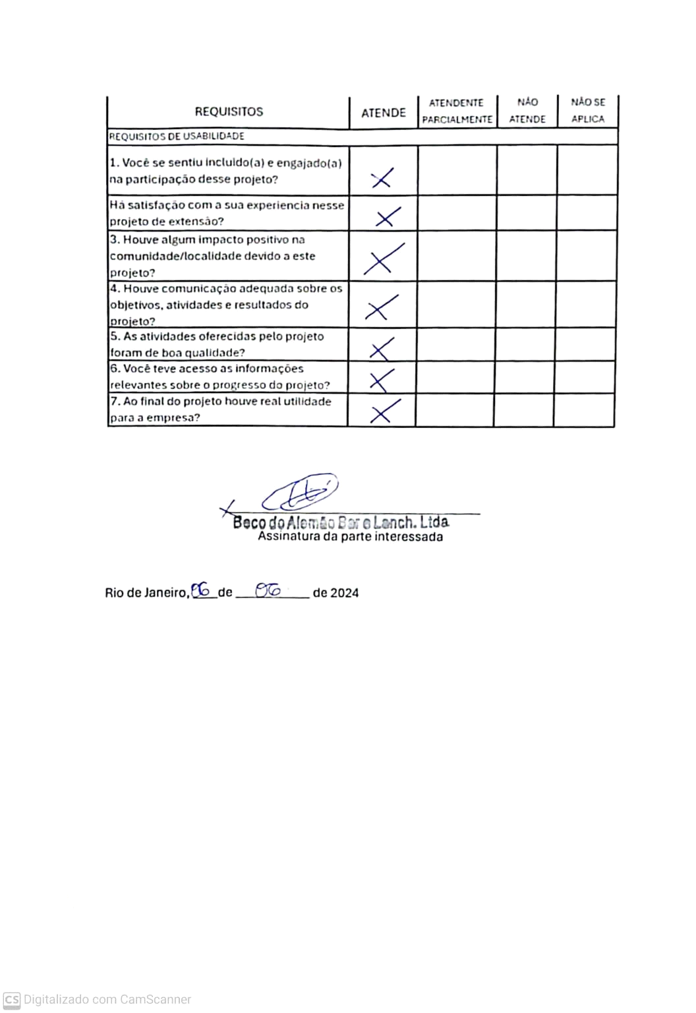

## Relato de Experiência Individual (Pontuação específica para o relato individual)

**Renan Mendes da Silva:**

Minha jornada como coordenador geral do projeto do aplicativo de monitoramento de estoque para a adega do restaurante Beco do Alemão foi repleta de desafios e aprendizados.

Assumir a responsabilidade de garantir que o desenvolvimento seguisse conforme o planejado e atendesse aos requisitos do cliente foi uma oportunidade única. Definir o escopo do projeto, coordenar reuniões de equipe e acompanhar o progresso do desenvolvimento me ensinou a importância da comunicação eficaz e da liderança. Aprendi a equilibrar as necessidades técnicas com as demandas do cliente, buscando sempre o melhor resultado para o projeto. O proveito dessa experiência foi o crescimento como líder e a compreensão profunda de como unir diferentes habilidades em prol de um objetivo comum.

Como responsável pela documentação, minha função era produzir e organizar informações essenciais. Documentei os requisitos do sistema, redigi manuais de uso e registrei as decisões tomadas durante o desenvolvimento. A experiência me ensinou a importância da clareza na comunicação por meio da documentação e como ela contribui para o sucesso do projeto. O proveito dessa função foi a habilidade de comunicar informações complexas de forma acessível e transparente para toda a equipe.

**Giovanna da Silva Sorrilha Marques:**

Minha atuação no projeto foi multifacetada, especialmente na equipe de banco de dados. Trabalhar em conjunto com Renan no desenvolvimento e gerenciamento do banco de dados do aplicativo foi uma experiência enriquecedora. Implementamos o Async Storage, uma solução que nos permitiu persistir dados localmente no dispositivo. A integridade dos dados era nossa prioridade, e aprendi a importância de manter um banco de dados bem estruturado para o funcionamento correto do aplicativo. O proveito dessa função foi o aprimoramento das habilidades técnicas e a compreensão da importância de escolher as tecnologias certas para o sucesso do projeto.

Como designer, minha responsabilidade era criar a interface do usuário (UI) e a experiência do usuário (UX) do aplicativo de monitoramento de estoque para a adega do restaurante Beco do Alemão. Elaborei wireframes, mockups e protótipos interativos, buscando equilibrar estética e usabilidade. Aprendi muito sobre a importância de unir design e funcionalidade para criar um aplicativo eficaz. O proveito dessa função foi o desenvolvimento criativo e a compreensão de como o design impacta diretamente a satisfação do usuário.

Essas funções me proporcionaram crescimento profissional e pessoal. Aprendi a trabalhar em equipe, a lidar com prazos apertados e a resolver problemas complexos de forma criativa e eficiente. Além disso, compreendi a importância de unir diferentes habilidades e perspectivas para alcançar resultados excepcionais. Essa experiência me preparou para futuros desafios e me motivou a continuar buscando oportunidades que me permitam aplicar e expandir esses conhecimentos.